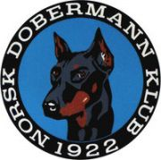 REFERAT STYREMØTE

Dato: 15.12.23
Sted: Teams og fysisk møte på OCC

Tilstede: Line Amundsen, Kristin Midtsund, Madelen Loranger og Frank G Fosse

Fraværende: Ingar Andersen

Saksliste:

93: Økonomi november – godkjent

94. Teams møte med UK. Plan for aktiviteter 2024 besluttet.

95. Medlemsmøte: Dato 15 februar 2024.

